## PIN Digital microcontrolador avr

Por:

Cristian Ferney Ciro Maya 1097038852

Mario Alejandro Sepúlveda Rojas 198337064

Profesor:

Gerardo A López

Facultad de ingeniería

Ingeniería electrónica

Universidad del Quindío

2016

### esquematico pin

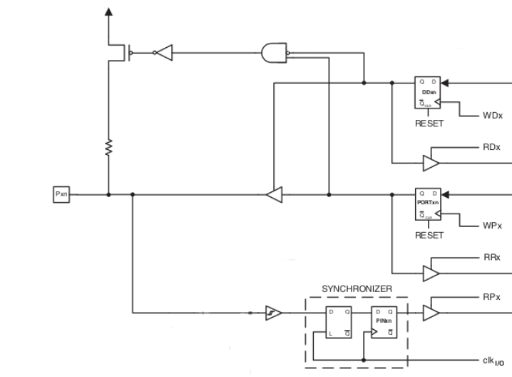

WDx: Write DDRx

RDx: Read DDRx

WPx: Write PORTx

RRx: Read PORTx register

RPx: Read PORTx PIN

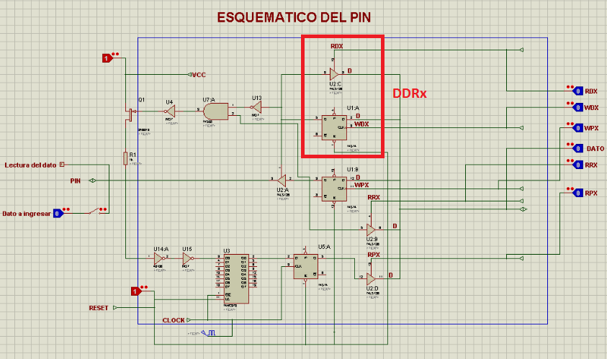

DDRx: zona encargada de configurar el PIN y leer su estado:

0: indica que el PIN está configurado como entrada.

1: Indica que el PIN está configurado como salida.

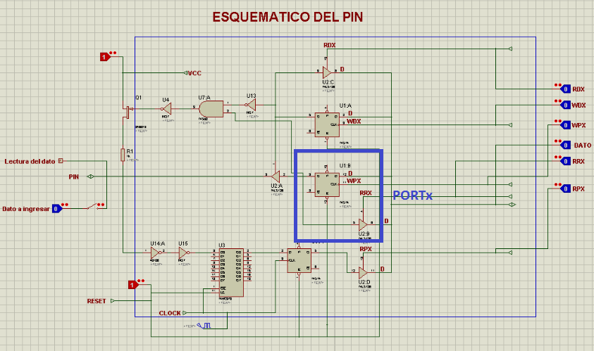

PORTx: zona encargada de la escritura en el PIN y de configurar la resistencia pull-up.

Devuelve el estado por medio de RRx.

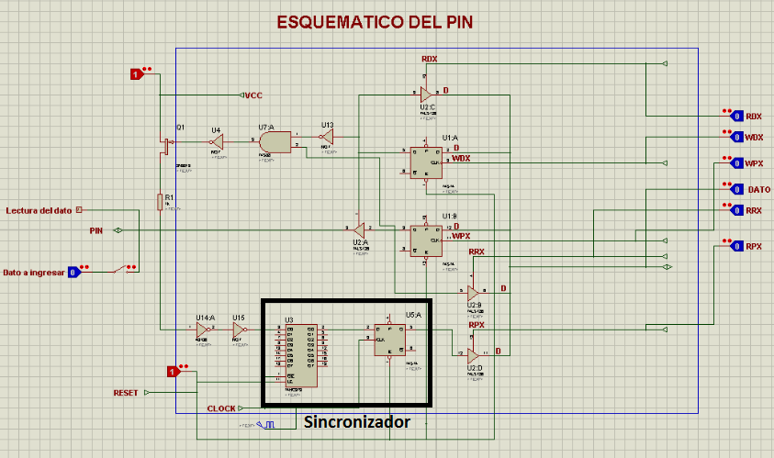

Sincronizador: zona encargada de garantizar un cambio de estado en la lectura del PIN.

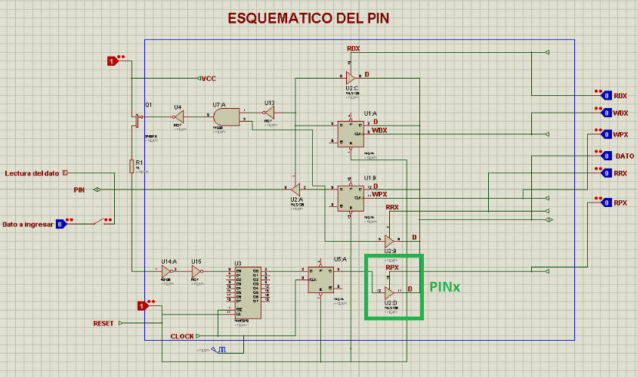

PINx: zona encargada de la lectura del PIN.

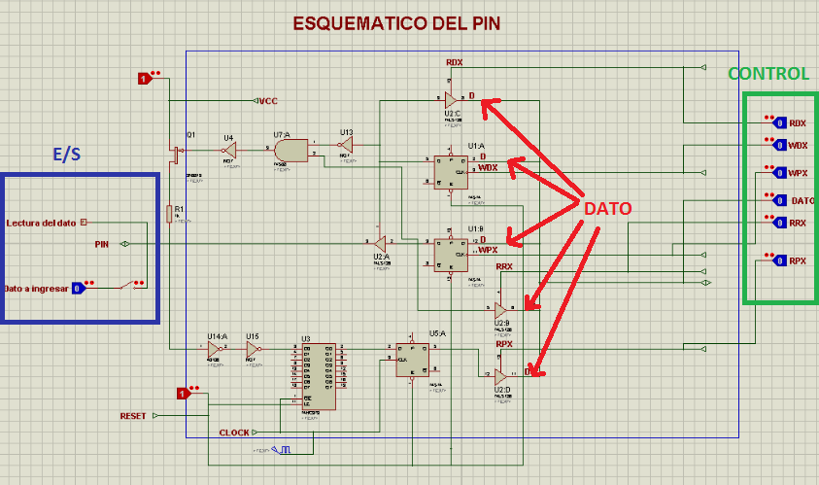

E/S: es la zona demarcada de color azul. Es en si el PIN digital el cual puede estar configurado como entrada o como salida.

DATO: indicado de color rojo en la figura anterior. Es el estado lógico (0,1) que se escribe o se lee. Este valor es el encargado de configurar todo el PIN en cuanto a lectura o escritura.

CONTROL: es la zona encargada del manejo del dato, es decir, activan las zonas DDRx, PORTx o PINx.

RDx: lee el estado en que está configurado el PIN (1=salida, 0=entrada).

WDx: manda un flanco de reloj al flip flop para cargar en la salida el valor almacenado.

WPx: manda un flanco de reloj al segundo flip flop para cargar en la salida de este el valor a escribir en la salida del PIN y también para activar la resistencia de pull-up.

RRx: lee el valor que se ha escrito en la salida del PIN.

RPx: lee el valor presente en la salida del PIN cuando este está configurado como entrada, aunque también se puede leer el valor cuando el PIN está configurado como salida, en este caso se lee el valor que se escribe.

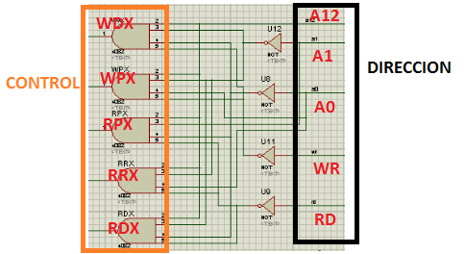

Esta imagen muestra el circuito constituido por compuertas lógicas las cuales garantizan que el PIN realice una sola acción por tiempo, guiado por una dirección asignada por el procesador.

Tenemos así que:

Byte (4 bits )A0…A3

Bits de A12….A15.

0x1000 DDRx  
0x1001 PORTx

0x1002 PINx

A12, A1 y A0 son los encargados de generar la dirección e indicar al PIN la acción que se va a realizar.

WR y RD son valores de control, indican junto con la dirección la acción a realizar (WR=escribir y RD=leer).

Una vez analizado el diagrama del PIN, se muestra a continuación el componente creado del PIN con sus respectivas configuraciones de pines.

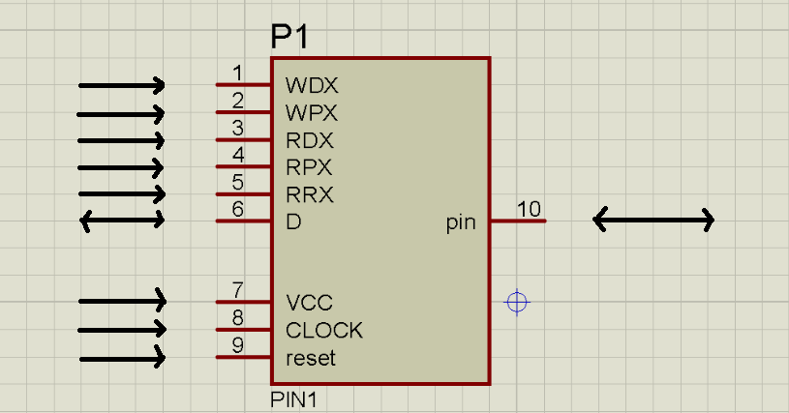

En la imagen se aprecia que el pin 6 (D) y el pin 10 (pin) está configurados como bidireccionales es decir que puede leer o escribir datos. Los demás pines están configurados como entrada de datos.

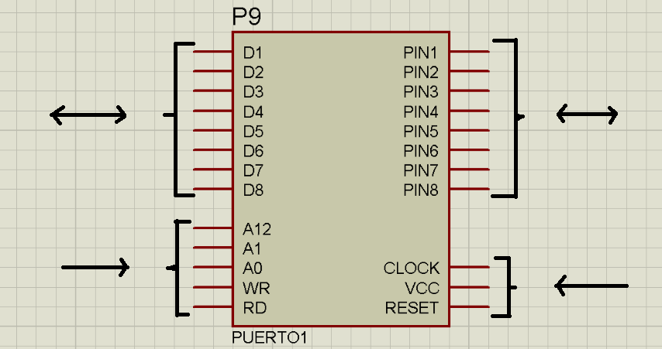

Como resultado final obtenemos un puerto con 8 pines, 8 datos correspondientes a cada pin, la sección de dirección y control (A12, A1, A0, WR y RD), y unas señales para la manipulación externa como lo son el clcock, el vcc y el reset.